相關學歷、學分證明

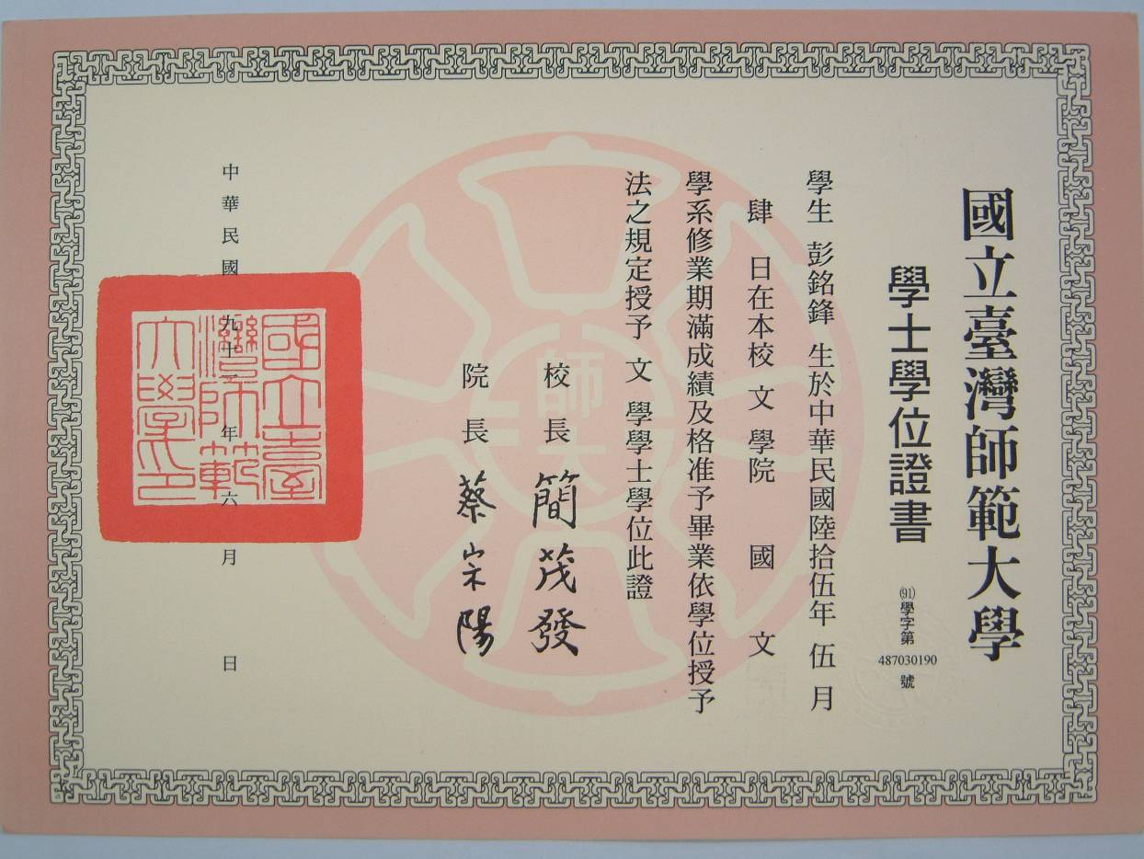
圖1.1 畢業證書

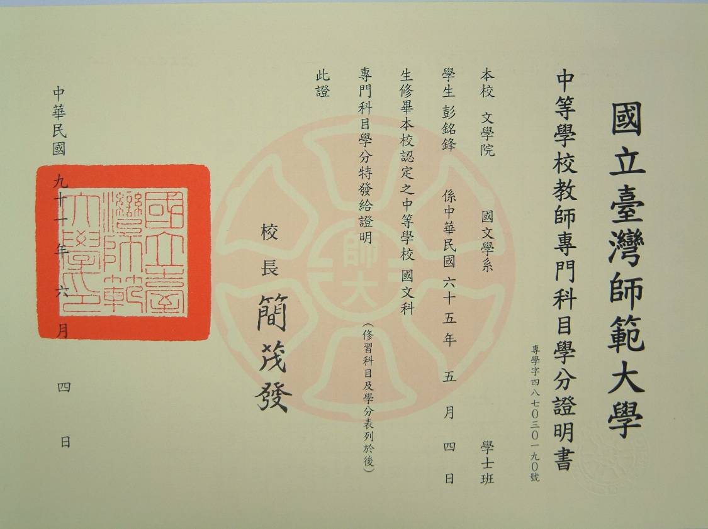
圖1.2.1專業科目學分證明
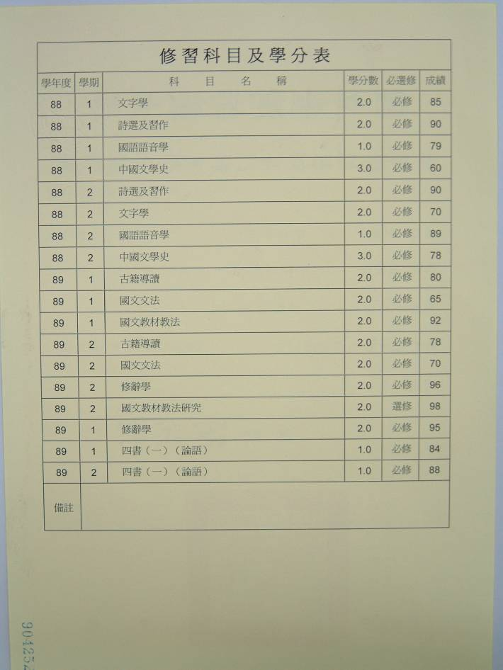
圖1.2.2專業科目相關修習學分
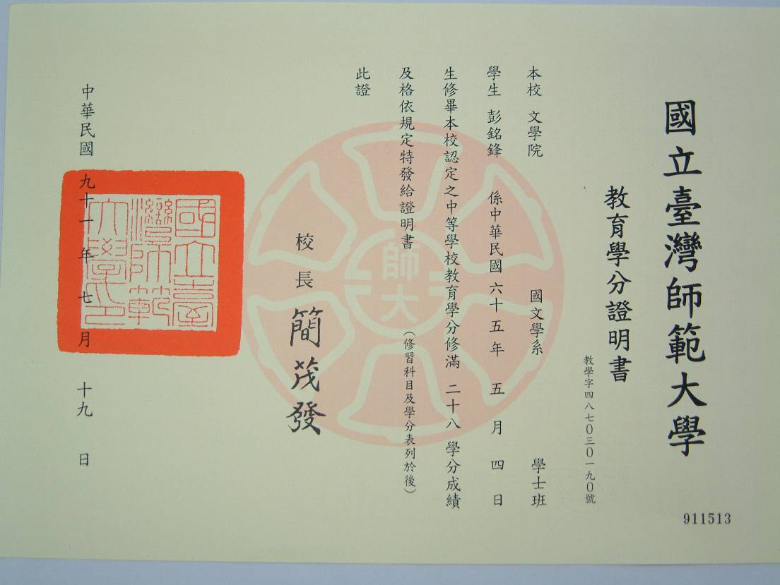
圖1.3.1教育學分證明
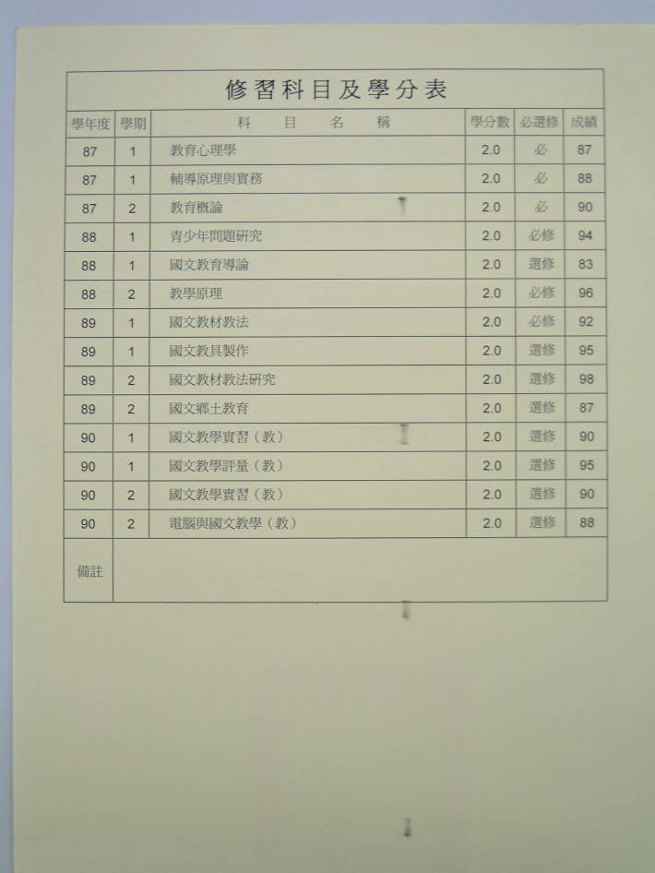
圖1.3.2教育科目相關修習學分

